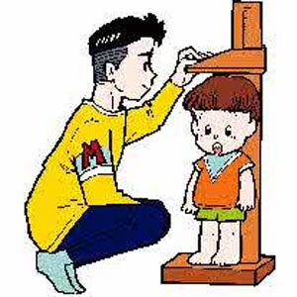

**اندازه گیری قد کودک زیر دو سال**

**🟀درکودک کم تر از 2 سال قد را به صورت خوابیده اندازه بگیرید.**

**🟀 قد ایستاده ، حدود 7/0 سانتی متر کم تر از قد خوابیده است. اگر کودک کم تر از 2 سال ، برای اندازه گیری قد خوابیده ، دراز نمی کشد ، قد ایستاده ی او را اندازه گرفته و 7/0 سانتی متر به آن اضافه کنید .**

**🟀تخت قد سنج برای اندازه گیری قد خوابیده به کار می رود . این وسیله ، باید بر روی یک سطح صاف و محکم مانند یک میز قرار گیرد . در صورت نداشتن این نوع قدسنج می توان یک متر پلاستیکی را کنار سطح صاف میزی که کنار دیوار است به گونه ای که درجه ی صفر متر مماس با سطح دیوار قرار گیرد چسباند . هنگام اندازه گیری ، سر کودک را در حالی که با دیوار مماس است در محل صفر قرار داده و با گذاشتن دست ها روی زانوی کودک و حرکت بخش پایی قدسنج ، قد او را با دقت خوانده و ثبت نمایید.**

**🟀پس از اندازه گیری وزن ، در حالی که کودک هنوز لباس به تن ندارد برای اندازه گیری قد وی آماده شوید.**

**🟀کنترل کنید که کفش ، جوراب و زینت آلات موی سر کودک قبلاً در آورده شده باشد.**

**🟀برای اندازه گیری قد ، حضور مادر جهت آرام نگه داشتن کودک ضروری است . بنابراین ، به مادر دلایل اندازه گیری قد و مراحل آن را توضیح داده و به سؤالات وی پاسخ دهید و نشان دهید که چگونه می تواند به شما کمک کند.**pe03236_pe03236_pe03236_pe03236_

**مرکز بهداشت شماره دو اصفهان**

**واحد سلامت خانواده وجمعیت ( برنامه کودکان )**